Documentação Técnica

Sistema de Documentação de Imóveis Públicos

1. Visão Geral
A aplicação Imóvel Público é um sistema de gestão documental para processos imobiliários públicos, desenvolvido com:
- Frontend: HTML5, CSS3 e JavaScript puro
- Backend: PHP 7.4+
- Banco de Dados: MySQL 5.7+
- Arquitetura: Modelo cliente-servidor tradicional
- Partes em IA DeepSeek

2. Estrutura de Arquivos
imovel_publico/
├── index.php # Página principal
├── login.php # Autenticação de usuários
├── incluir_processo.php # Cadastro de novos processos
├── historico.php # Detalhes do processo
├── conexao.php # Configuração do banco
├── css/
│ └── style.css # Estilos principais
└── js/
└── script.js # Lógica frontend

3. Fluxo de Navegação
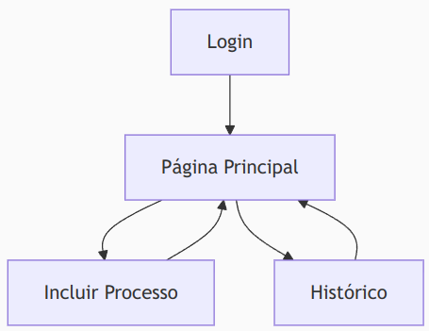

4. Componentes da Interface

4.1 Cabeçalho (Header)
- Logo: Exibe identificação visual do sistema
- Botões:
  - "INCLUIR" → Redireciona para formulário de cadastro
  - "ALTERAR" → Aciona prompt para número do processo
  - "RETORNAR" → Volta para página anterior

4.2 Barra de Pesquisa
- Campo de texto livre
- Pesquisa em múltiplos campos (processo, ano, descrição, endereço)
- Acionamento por botão ou tecla Enter

4.3 Filtros por Status
Botão | Cor | Filtro | Descrição
Arquivados | Preto | arquivados | Processos finalizados
Parado | Vermelho | parado | Processos sem movimentação
Andamento | Laranja | andamento | Processos ativos
RegistradoT | Verde | registradoT | Registros temporários
RegistradoF | Azul | registradoF | Registros definitivos

4.4 Tabela de Processos
- Exibe 5 colunas essenciais
- Links clicáveis no número do processo (redirecionam para histórico)
- Design responsivo com hover states

5. Funcionalidades Principais

5.1 Página Inicial (index.php)
- Função filtrarStatus(status): Aplica filtro por estado do processo
- Função pesquisar(): Executa busca full-text
- Event Listener: Captura tecla Enter na pesquisa

5.2 Inclusão de Processos (incluir_processo.php)
- Validação de campos obrigatórios
- Feedback visual de sucesso/erro
- Redirecionamento automático após cadastro
- Persistência dos valores em caso de erro

// Estrutura do INSERT
$sql = "INSERT INTO processos (processo, ano, descricao, endereco, status)
VALUES (:processo, :ano, :descricao, :endereco, :status)";

5.3 Página de Histórico (historico.php)
- Seções organizadas por tabs:
  - Histórico (texto livre)
  - Documentos (links para arquivos)
  - Fotos/Imagens (upload de 4 imagens)
  - Localização (mapas + 3 imagens)
  - Averbações (documentos legais)
  - RGI (registro geral)

6. Banco de Dados

6.1 Estrutura da Tabela processos
Campo | Tipo | Restrições | Descrição
processo | INT | PRIMARY KEY | Número único do processo
ano | CHAR(10) | NOT NULL | Ano de registro
descricao | VARCHAR(200) | NOT NULL | Resumo do processo
endereco | VARCHAR(250) | NOT NULL | Localização física
status | VARCHAR(30) | NOT NULL | Estado atual

6.2 Diagrama de Relacionamentos
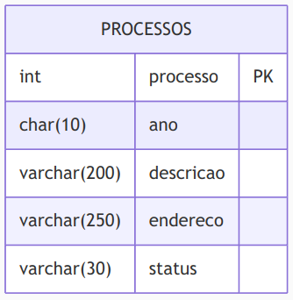

7. Segurança
- Proteção SQL Injection: Uso de “prepared statements”
- XSS Prevention: htmlspecialchars() em todas as saídas
- Validação: Checagem server-side dos campos obrigatórios
- Controle de Acesso: Sistema de login (implementado separadamente)

8. Resumo Funcional
A aplicação Imóvel Público fornece:
✔ Gestão centralizada de processos imobiliários públicos
✔ Classificação inteligente por status operacional
✔ Sistema de arquivamento digital de documentos
✔ Integração visual com fotos e mapas georreferenciados
✔ Busca multidimensional por diversos critérios
✔ Interface intuitiva com feedback imediato

9. Melhorias Planejadas
- Implementação de upload de arquivos reais ← IMPORTANTE
- Geração de relatórios em PDF ← DESEJÁVEL
- Sistema de versionamento de documentos ← OBRIGATÓRIO
- Integração com APIs de geolocalização ← IMPORTANTE
- Dashboard com métricas operacionais ← VERIFICAR
- Banco de dados para documentação ← IMPORTANTE
- Link para pastas de documentos com salvamento ← IMPORTANTE

10. Dependências
- Servidor Apache 2.4+
- PHP 7.4+ com extensão PDO_MySQL
- MySQL 5.7+ ou MariaDB 10.3+
- Client-side: Navegadores modernos (Chrome 85+, Firefox 80+)
Esta documentação reflete o estado atual da aplicação em sua versão 1.0.0, fornecendo a base técnica para desenvolvimento, manutenção e expansão do sistema.

